10.1
Уровень 1

Задания(уровень 1, 2):
1. Найдите время
\b(?:[01][0-9]|2[0-3]):[0-5][0-9]\b

2. Java[^script]. Найдет ли регулярка Java[^script] что-нибудь в строке Java? А в строке JavaScript?

Регулярка Java[^script] найдет совпадения по первым четырем символам в строке Java, так как строка не будет соответствовать всему регулярному выражению, а именно Java – соответствует, [^script] — не соответствует. В строке JavaScript регулярка найдет совпадения с регулярным выражением.

3. Напишите регулярное выражение для поиска HTML-цвета, заданного как #ABCDEF, то есть # и содержит затем 6 шестнадцатеричных символов.

#[0-9A-Fa-f]{6}

4. Напишите регулярное выражение, которое найдёт как всё арифметическое действие, так и (через группы) два операнда.

(-?\d+(\.\d+)?)\s*([-+*/])\s*(-?\d+(\.\d+)?)
Задание (Уровень 3): создайте макросы в Sublime

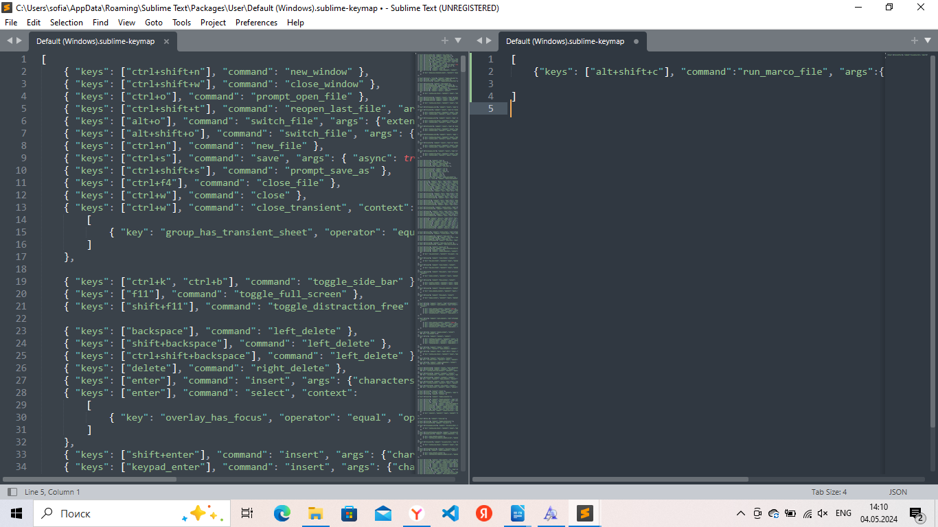

Уровень 2

Задание(Уровни 2, 3): Разметка и TEI
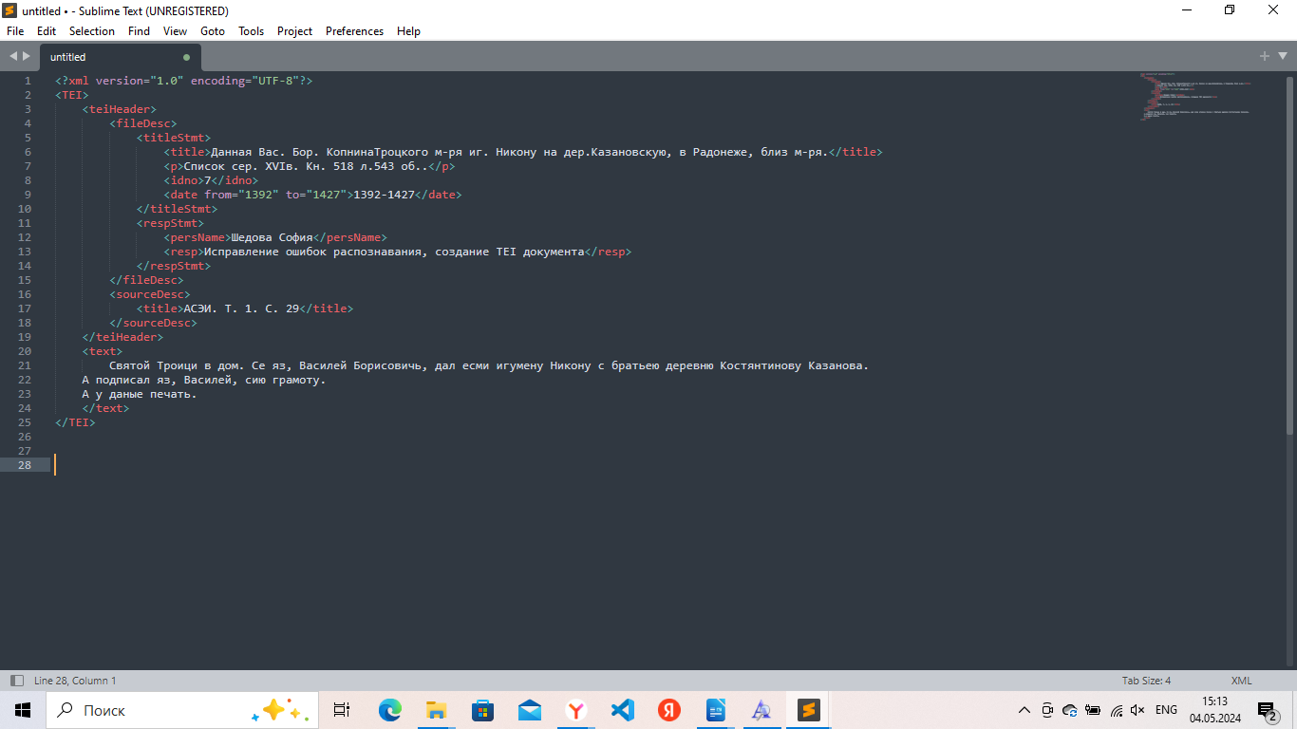

Ниже проверка на валидность
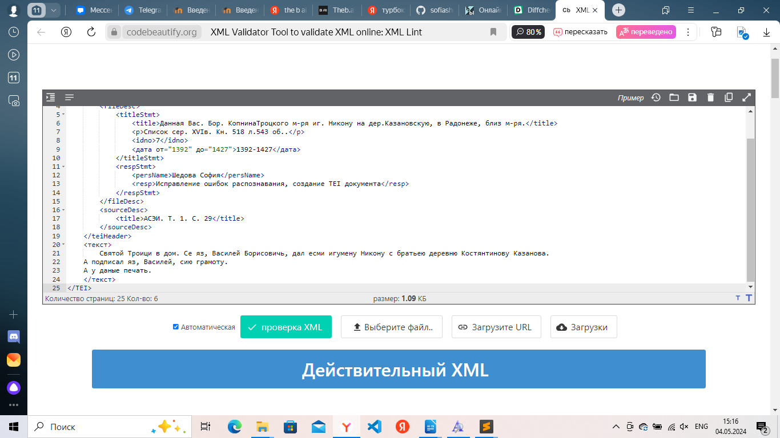

10.2

Уровень 1

Задание: Перечислите 10 ресурсов для Text Mining. Сравните 2 (1 уровень) / 3 (2 уровень) / 4 (3 уровень) из них

NLTK (Natural Language Toolkit) 📚
- SpaCy
- Gensim
- Stanford NLP
- TextBlob
- Apache OpenNLP
- Mallet
- CoreNLP
- Word2Vec
- FastText

Задание (Уровни 1, 2, 3): Опишите возможности рассмотренных программ. Проведите в них анализ своего текста; сделайте выводы, приложите скриншоты.

1. https://www.textanalyzer.ru/

Подробная статистика текста. Помимо общих количественных характеристик можно узнать также средние значения, водность текста, часто встречаемые последовательности слов и частотный словарь.
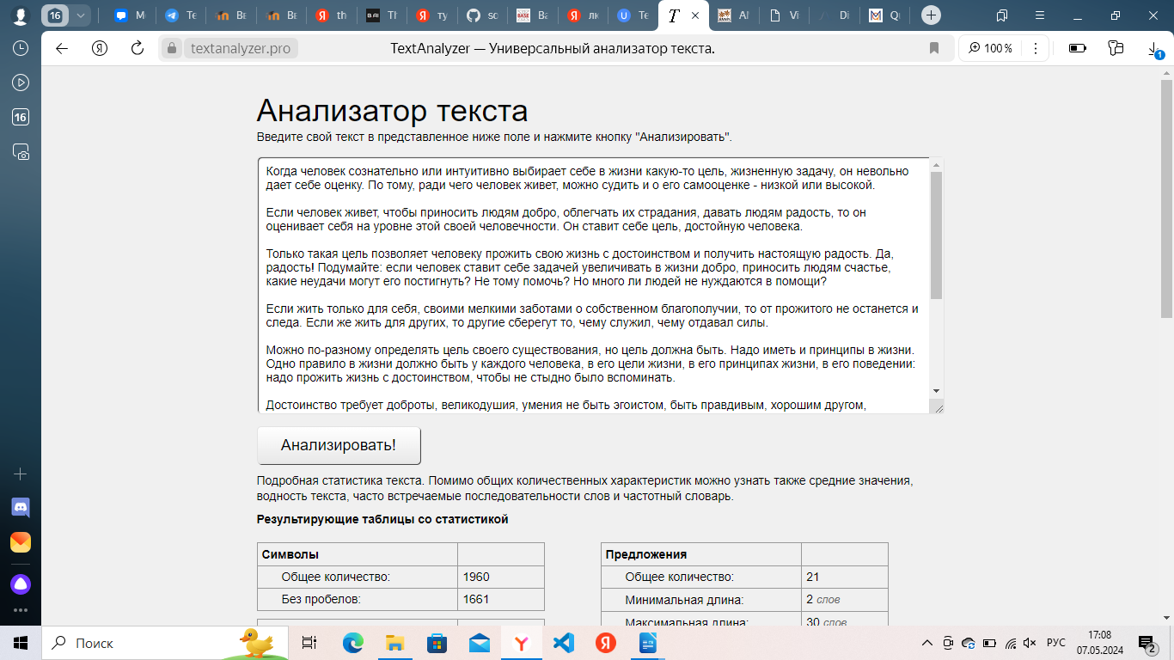
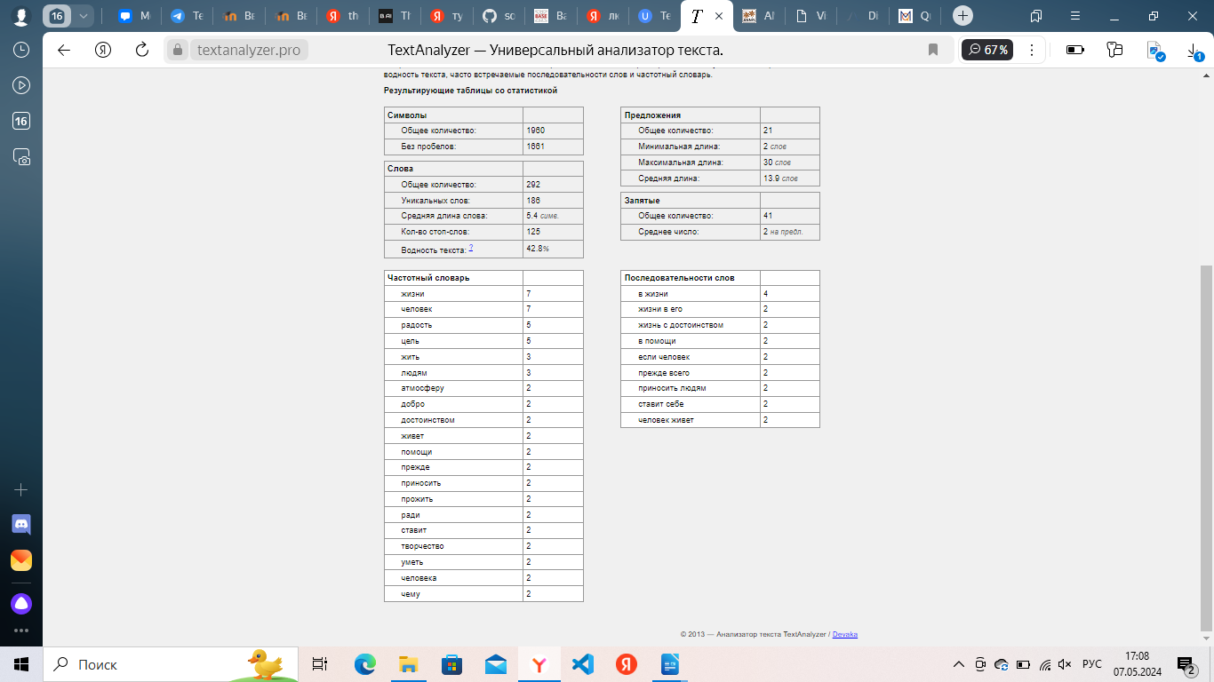

2. ANNIS http://corpus-tools.org/annis/

ANNIS решает проблему одновременного аннотирования, запроса и визуализации данных из таких различных областей, как синтаксис, семантика, морфология, просодия, референциальность, лексика и многое другое.
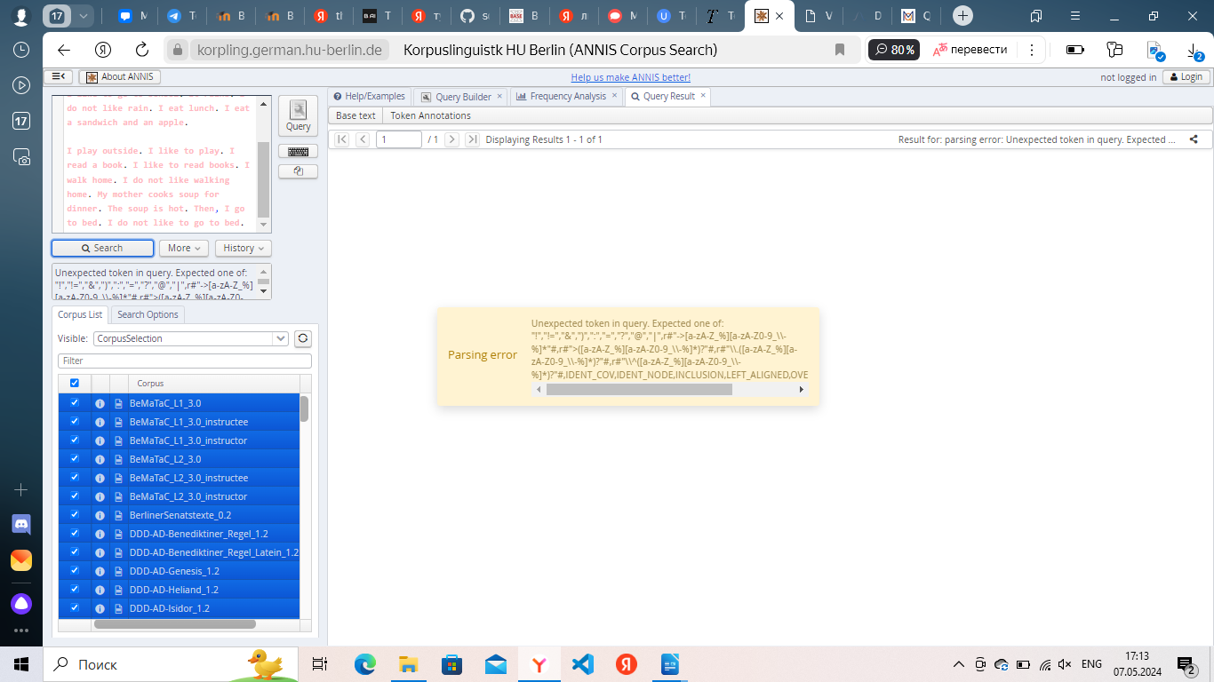

3. Visual Text http://www.textanalysis.com/

1) точное извлечение информации, обработки естественного языка и анализа текста для самых сложных задач

2) автоматическое заполнение баз данных
3) позволяет создавать анализаторы, автоматически генерирует новые правила и помещает их в структуру анализатора
4. DiscoverText
https://discovertext.com/

1) позволяет быстро и точно оценивать большие объемы текстовых данных.

2) Сбор, очистка и анализ текстовых данных

5. MaxQDA https://www.maxqda.com/

1) Расшифровка и кодирование

2) Систематизация и анализ литературы

3) Работа с широким спектром типов данных

4) Возможность упорядочить свои данные при исследовании
Задание: (Уровень 3) Что отображено на скриншотах ниже? Опишите

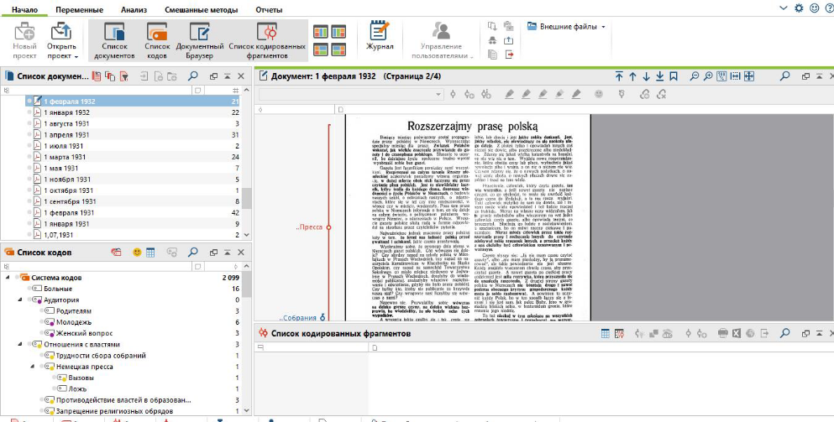

На скриншотах выше отображен анализ одного из текстов
Раздел «Список документов» похож на собрание номеров газеты за 1931-начало 1932 годов. Если перевести заголовок Rozszerzajmy prasę polska, то получится «Расширим польскую прессу», что подтверждает слова о том, что документы являются собранием номеров польской(?) газеты/прессы

«Список кодов» же похож на основные темы, поднимаемые в документах, с разветвлением на конкретные коды, т. е. Аудитория — основная тема, проходящая сквозь все документы, а родители, молодежь и женский вопрос — часто встречающиеся коды

Уровень 2
Задание: Посетите сайт http://starling.rinet.ru/morph.htm и протестируйте работу онлайн-анализатора морфологии.

Слово | Пример рус. | Пример англ. | Ваш комментарий о возможностях морфологического анализатора
Существительное | компьютер | computer | В случае с русским примером показывает много характеристик слова(нач. Форма, вариации перевода на другой язык, падежное склонение в ед. и мн.числах), для англ. Слова показывает транскрипцию и два определения слова на русском языке
Глагол | учить | learn | Для русского слова показал еще больше характеристик( залоги, деепричастие, времена, наклонения, причастие), для англ.слова добавились времена
Прилагательное | милый | cute | Для русского слова предложены варианты перевода, таблица с падежами по родам и мн.числу, срав.степень слова; для англ.слова характеристики не поменялись
Наречие | быстро | fast | Для русского слова характеристики совпадают с хар. Для существительного, для англ.слова характеристики не поменялись

